# AUTOFORMATION - FICHE n°1

# Étude énergétique

# d’un mouvement rectiligne

# (saut à l’élastique)

**Objectifs :**

##### Réaliser un programme, écrit en Python, simulant une chute verticale au cours d’un saut à l’élastique en l’absence de frottement en traçant l’évolution des énergies en fonction de la hauteur de chute.

##### On ne s’intéressera qu’à la première partie du mouvement où l’élastique n’est pas tendu.

**Capacités expérimentales exigibles (BO) :**

##### Utiliser un dispositif (smartphone, logiciel de traitement d’images, etc.) pour étudier l’évolution des énergies cinétique, potentielle et mécanique d’un système dans différentes situations : chute d’un corps, rebond sur un support, oscillations d’un pendule, etc.

**Capacité numérique (BO) :**

##### Utiliser un langage de programmation pour effectuer le bilan énergétique d’un système en mouvement.

**Programme (BO) :**

|  |
| --- |
| Programme de première générale  L’énergie : conversions et transferts  1. Aspects énergétiques des phénomènes mécaniques |
| Compétences travaillées :   * S’approprier * Analyser / Raisonner * Réaliser * Valider * Communiquer |
| Prérequis :   * Energie cinétique d’un système modélisé par un point matériel * Energie potentielle * Energie mécanique * Conservation de l’énergie mécanique |
| Ressources :   * <http://cache.media.eduscol.education.fr/file/Programmer_en_physique-chimie/12/5/RA18_Lycee_PHCH_etude-energetique-mouvement-rectiligne_1044125.pdf> |
| Mots clés :   * Energies, compétences numériques, programmation, Python |
| Matériel :   * Un ordinateur avec le logiciel $Python$ et la bibliothèque $Matplotlib$ |

**Situation déclenchante**

##### La société Vertigo Bridge fournit du matériel spécifique pour le saut à l’élastique et accompagne un de ses clients, à l’aide d’un logiciel de simulation, pour le choix des élastiques.

##### Le client souhaite installer son activité sur le pont de Ponsonnas en Isère au sud de Grenoble.

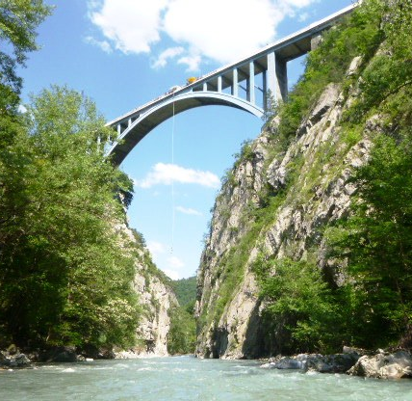

##### Le client indique que le pont possède une hauteur $H=100 m$ et que la masse maximale de la personne réalisant le saut est $m=100 kg$.

##### La société propose un élastique de longueur à vide $l_{0}=30 m$ de constante de raideur $k=45 N.m^{-1}$.

**Modélisation**

##### Lors du saut à l’élastique, la personne saute du pont sans vitesse initiale depuis un point $O$ d’altitude $z$ prise nulle.

##### L’eau qui s’écoule sous le pont est à une altitude $z=-H=-100 m$.



$$z$$

$$O$$

##### L’énergie potentielle de pesanteur de la personne qui saute est :

$$E_{pp}=mgz$$

##### L’énergie cinétique de la personne qui saute est :

##### $E_{c}=\frac{1}{2}mv^{2}$, où $v$ est la vitesse de la personne qui saute

##### A l’altitude $z=0$, ces deux énergies ont pour valeur :

$$E_{pp}=mgz=mg×0=0 J$$

$$E_{c}=\frac{1}{2}mv^{2}=\frac{1}{2}m{×0}^{2}=0 J$$

##### Dans la première phase de la chute, l’élastique n’est pas tendu et donc n’exerce pas de force de rappel.

##### La personne qui saute n’est donc soumise qu’à son poids (on rappelle que les frottements sont négligés).

##### C’est une chute libre.

##### Donc l’énergie mécanique $E_{m}=E_{pp}+E_{c}$ se conserve et est même nulle en considérant les conditions initiales du saut.

$$E_{m}=E_{pp}+E_{c}=0 J$$

##### On en déduit donc que, durant la première phase de la chute, le lien entre l’énergie cinétique et l’énergie potentielle de pesanteur est :

$$E_{c}={-E}_{pp}=-mgz$$

**Préparation à la programmation**

##### Nous souhaitons tracer les énergies potentielle, notée $E_{pp}$, et cinétique, notée $E_{c}$, lors de la phase de chute libre.

## Pour vous **approprier** ce document, rappelez :

##### l’expression de l’énergie potentielle en fonction de m, g et z,

##### l’expression de l’énergie cinétique en fonction de m, g et z,

##### l’intervalle d’altitude, noté $\left[z_{min } ;z_{max}\right]$, pendant lequel l’élastique n’est pas tendu.

|  |
| --- |
|  |

##### Pour simplifier les représentations graphiques, nous préférons travailler avec une hauteur de chute positive en utilisant la variable $h=-z$.

## **Analysez** les relations précédentes, puis exprimez :

##### l’énergie potentielle en fonction de m, g et h,

##### l’énergie cinétique en fonction de m, g et h,

##### l’intervalle de hauteur de chute, noté $\left[h_{min } ;h_{max}\right]$, pendant lequel l’élastique n’est pas tendu.

|  |
| --- |
|  |

**Programmation**

## Afin de vous **approprier** le programme ci-dessous, complétez le fichier joint dans un environnement de développement Python :

###### Fiche 1 - saut élastique phase 1 - élève - à compléter.py

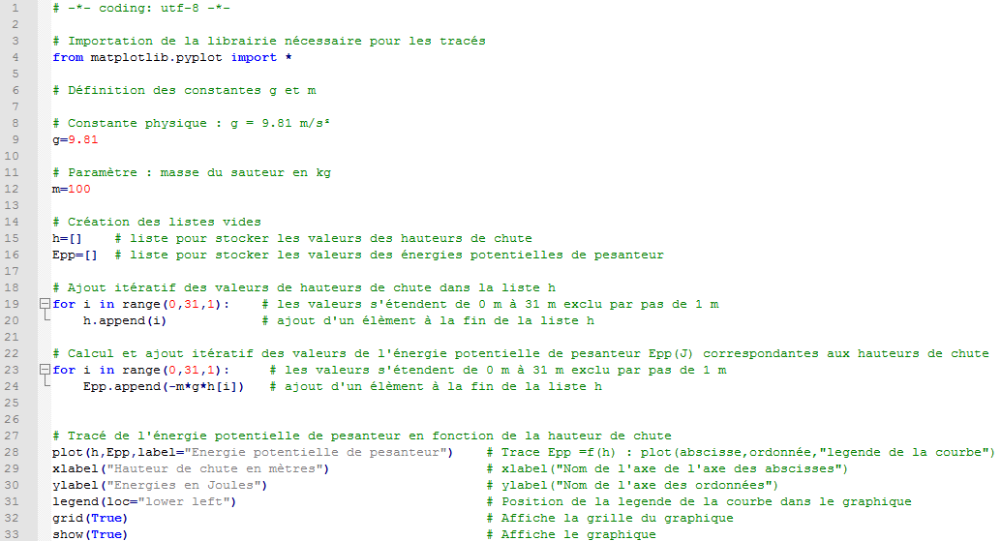

## Exécutez votre programme, puis appelez votre enseignant pour **valider** le fonctionnement.

###### Insérez ci-dessous le graphique obtenu :

## En **analysant** la boucle for qui a permis de faire la liste des énergies potentielles de pesanteur, complétez le programme pour créer la liste des énergies cinétiques correspondante (compétences **analyser** et **réaliser**).

## De même, complétez le programme pour afficher l’énergie cinétique en fonction de la hauteur de chute (compétences **analyser** et **réaliser**).

###### Remarque : une seule ligne suffit !

## Exécutez votre programme, puis appelez votre enseignant pour **valider** le fonctionnement.

###### Insérez ci-dessous le graphique obtenu :

## En **analysant** le graphique obtenu, que pouvez-vous conclure quant à la conservation de l’énergie mécanique. Justifiez.

|  |
| --- |
|  |

## Afin de **valider** le programme, complétez le tableau ci-dessous.

|  |  |  |  |
| --- | --- | --- | --- |
|  | $$h=0 m$$ | $$h=15 m$$ | $$h=30 m$$ |
| Mesure de l’énergie cinétique sur la courbe obtenue |  |  |  |
| Calcul de l’énergie cinétique |  |  |  |

## Commentez vos mesures et calculs pour **valider,** ou non, le fonctionnement de votre programme :

|  |
| --- |
|  |

________________________________________________________________________________________

**Correction**

